|  |  |
| --- | --- |
| **Matière :** | Math |
| **Titre :** | Le magasin de hockey |
| **Année :** | 2e année |
| **Objectif :** | * Les élèves utiliseront un éventail de stratégies mathématiques afin de résoudre des problèmes d’addition. |
| **Liens avec le curriculum :** | * Démontrer une compréhension de l’addition (se limitant à des numéraux à 1 ou à 2 chiffres) dont les solutions peuvent atteindre 100 et les soustractions correspondantes en : * appliquant ses stratégies personnelles pour additionner et soustraire avec et sans l’aide de matériel de manipulation; * créant et en résolvant des problèmes qui comportent des additions et des soustractions; * utilisant la propriété de la commutativité de l’addition (l’ordre des termes d’une addition n’affecte pas la somme); * utilisant la propriété de l’associativité de l’addition (regrouper des ensembles de nombres de différentes manières n’affecte pas la somme); * expliquant que l’ordre des termes d’une soustraction peut affecter la différence obtenue. |
| **Matériel :** | * Courte vidéo de hockey ou livre illustrant l’équipement de hockey (au choix de l’enseignant) * Affiche format lettre d’un schéma illustrant tout l’équipement de hockey qu’un joueur porte * Feuilles de papier de construction (9 x 12) – une par équipe de deux * Bâtons de colle * Feuille à compléter « Qu’achèteras-tu? » – au moins une par élève * Matériel de manipulation mathématique (p. ex. objets pour compter, cubes emboitables, rectangles en deux parties, grilles de 10, droites numériques, tableaux de 100, monnaie, blocs en base 10) * Feuilles blanches (pour le renforcement) |
| **Activité :** | 1. Poser la question suivante aux élèves : « Qui d’entre vous a déjà regardé une partie de hockey? » Les élèves partagent leur expérience avec un partenaire et ensuite avec le reste de la classe. 2. Expliquer aux élèves qu’ils vont visionner une courte vidéo ou regarder un livre sur le hockey (au choix de l’enseignant), et que pendant le visionnement ou la lecture, ils doivent essayer de répondre à la question suivante : « De quoi un joueur de hockey a-t-il besoin comme équipement? » 3. Dresser, avec les élèves, une liste de l’équipement d’un joueur de hockey. Noter les réponses au tableau. 4. Présenter aux élèves l’affiche du schéma de l’équipement de hockey et la comparer avec la liste créée par la classe. Modifier la liste de la classe au besoin. 5. Montrer aux élèves comment créer une liste de prix.     Exemple :  **Articles de sport**  Visière 47 $  Bâton de hockey 33 $  Casque 39 $  Protège-dents 11 $  Patins 44 $   1. Diviser le groupe en équipes de deux. Chaque équipe trouve un nom pour son magasin. Les élèves créent ensuite une liste de prix pour diverses pièces d’équipement de hockey. Rappeler aux élèves de se référer à la liste de l’équipement faite précédemment. *Les élèves doivent garder les prix de leurs articles du magasin entre 10 et 50 dollars.* 2. Les élèves écrivent leur liste de prix sur du papier de construction de couleur et l’affichent dans la classe. 3. Expliquer aux élèves qu’ils agiront maintenant comme des acheteurs. Leur tâche sera d’aller à deux magasins de la classe (au moins) et de décider ce qu’ils veulent acheter dans chaque magasin. 4. Montrer aux élèves comment remplir la feuille « Qu’achèteras-tu? ». Les élèves doivent acheter deux articles dans chaque magasin et déterminer le montant d’argent requis pour acheter ces articles. 5. Les élèves font l’activité. 6. Ramener les élèves en groupe-classe et leur demander de partager leur expérience de magasinage. Quels articles ont-ils achetés? Combien coûtait chacun des articles? Comment ont-ils trouvé leur réponse? |
| **Renforcement :** | 1. Les élèves peuvent refaire l’activité en utilisant une feuille blanche. Cette fois-ci, ils peuvent acheter plus de deux articles à la fois. 2. Les élèves pourraient avoir un certain montant d’argent à dépenser dans chacun des magasins. Ils doivent alors s’assurer de ne pas dépenser plus d’argent que ce qu’ils ont. |
| **Évaluation :** | 1. Circuler dans la classe pendant que les élèves travaillent. Vérifier leur compréhension et leur donner davantage d’aide au besoin. 2. Les élèves remplissent la feuille d’évaluation. 3. Demander à chacun des élèves d’expliquer comment ils ont obtenu leurs réponses. |

**Schéma de l’équipement de hockey**

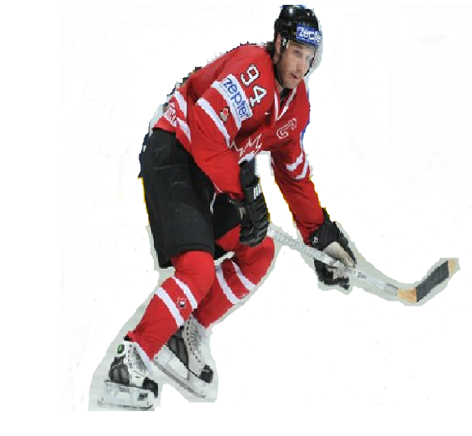

Épaulières

Protège-dents

Casque

Rondelle

Patins

Culotte

Chandail

Coudières

Jambières

Visière

Gants

Bâton

Nom:

**Qu’achèteras-tu?**

Nom du magasin:

|  |  |
| --- | --- |
| Nom de l’article :  Prix : $ | Nom de l’article :  Prix : $ |
| Combien d’argent as-tu besoin? Utilise des dessins, des nombres ou des mots pour montrer ton raisonnement. | |

Nom du magasin:

|  |  |
| --- | --- |
| Nom de l’article :  Prix : $ | Nom de l’article :  Prix : $ |
| Combien d’argent as-tu besoin? Utilise des dessins, des nombres ou des mots pour montrer ton raisonnement. | |

Nom :

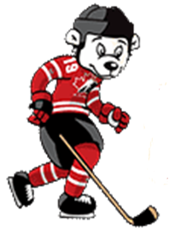 **Évaluation**

Rondelle a besoin d’un nouvel équipement de hockey. Résous les problèmes ci-dessous pour l’aider à trouver combien d’argent il aura besoin pour acheter les deux articles illustrés.

Utilise des dessins, des nombres ou des mots pour montrer ton raisonnement.



et

Casque

38 $

Coudières

27 $

$

1. [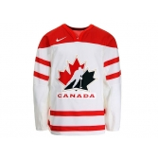](https://shop.hockeycanada.ca/detail/96)

C:\Users\Lynn\AppData\Local\Microsoft\Windows\Temporary Internet Files\Content.IE5\YEPKLWCH\MC900292498[1].wmf

et

Patins

44 $

Chandail

49 $

$

et

1. C:\Users\Lynn\AppData\Local\Microsoft\Windows\Temporary Internet Files\Content.IE5\NE4XNHY8\MC900229987[1].wmf

Gants

35 $

$

Bâton

33 $